Литературный хронограф.
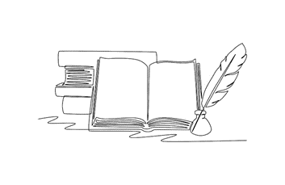
Октябрь
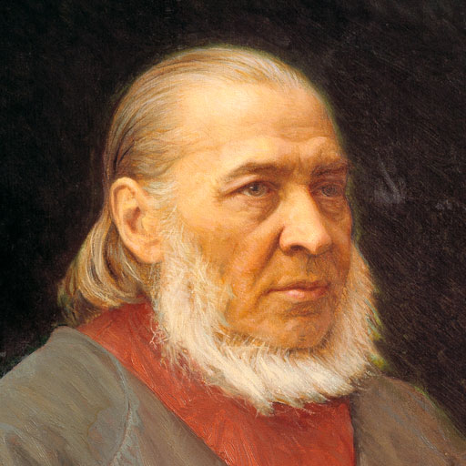
1 октября исполняется 235 лет со дня рождения Сергея Тимофеевича Аксакова (1791–1859) - русского писателя, мемуариста, литературного и театрального критика, члена-корреспондента Петербургской Академии наук .
Родился 1 октября (20 сентября по старому стилю) 1791 года в Уфе в дворянской семье . Детство провёл в Уфе и родовом имении Ново-Аксаково Оренбургской губернии. Мать, женщина образованная, руководила его первоначальным воспитанием: уже в четыре года он умел читать и писать .
Учился в Казанской гимназии, а в 1805 году, в возрасте 14 лет, стал студентом только что открытого Казанского университета . Интерес к литературе и театру проявился рано: писал стихи, участвовал в студенческих спектаклях. Университет не окончил, переехал в Петербург, где служил переводчиком в Комиссии по составлению законов .
В 1816 году женился на Ольге Семёновне Заплатиной и уехал в родовое имение. В 1826 году Аксаковы переехали в Москву. В 1827–1832 годах служил цензором, затем инспектором и директором Константиновского межевого института .
Дом Аксакова в Москве и подмосковное Абрамцево стали центром литературной жизни: здесь бывали Гоголь, Тургенев, Толстой, Щепкин, Загоскин . С 1832 года близким другом писателя стал Н. В. Гоголь .
Своё литературное призвание Аксаков осознал поздно — первые значительные произведения написал после пятидесяти лет. Литературный успех принёс очерк «Буран» (1834), написанный в реалистической манере . За ним последовали «Записки об уженье рыбы» (1847) и «Записки ружейного охотника Оренбургской губернии» (1852) — книги, покорившие читателей точностью наблюдений за природой и поэтичностью языкаю Главные произведения Аксакова — автобиографическая дилогия «Семейная хроника» (1856) и «Детские годы Багрова-внука» (1858), воссоздающие усадебный быт конца XVIII века и историю формирования детской души . В приложении к «Детским годам» напечатана сказка «Аленький цветочек», записанная со слов ключницы Пелагеи и посвящённая внучке Ольге.
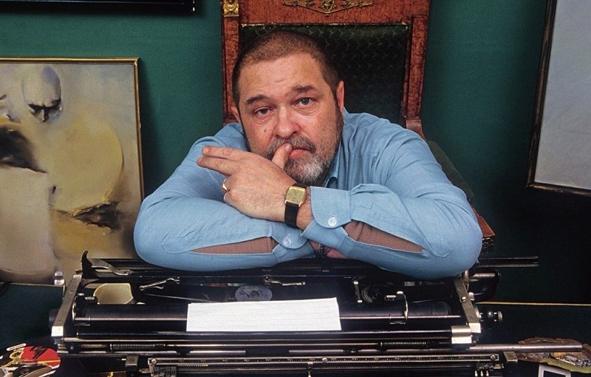
1 октября исполняется 95 лет со дня рождения Юлиана Семёновича Семёнова (1931–1993) — русского писателя, сценариста, мастера политического детектива. Родился 8 октября 1931 года в Москве в семье издательского работника. Настоящая фамилия — Ляндрес . В 1948 году поступил в Московский институт востоковедения, изучал афганский язык пушту и дари. В 1952 году отца арестовали по обвинению в «пособничестве Бухарину», Юлиана исключили из института и комсомола. После смерти Сталина отца реабилитировали, а Семёнова восстановили в вузе .Окончив институт в 1954 году, преподавал пушту в МГУ, одновременно учился на историческом факультете. С 1955 года работал журналистом в «Огоньке», «Правде», «Литературной газете» . Как военный корреспондент побывал в Афганистане, Вьетнаме, Лаосе, Испании, Чили, на Кубе. Во Вьетнаме получил контузию и оглох на одно ухо .Первая повесть «Дипломатический агент» написана в 1959 году в Кабуле . В 1963 году вышла повесть «Петровка, 38», сделавшая его знаменитым. За ней последовали «Огарёва, 6» (1972) и «Противостояние» (1979) — цикл милицейских детективов .Главное произведение — роман «Семнадцать мгновений весны» (1969) о разведчике Максиме Исаеве (Штирлице). Семёнов написал его за две недели, отдыхая в Ялте . По словам дочери, роман создавался при содействии Юрия Андропова, которому писатель показал переписку Сталина, Черчилля и Рузвельта об операции «Санрайз» . Штирлиц — собирательный образ, а не портрет конкретного разведчика . Телесериал Татьяны Лиозновой (1973) с Вячеславом Тихоновым сделал героя культовым.Среди других известных произведений: «ТАСС уполномочен заявить…» (1979, основан на деле агента ЦРУ Огородникова), «Майор Вихрь» (1967), «Бриллианты для диктатуры пролетариата» (1971), «Бомба для председателя» (1971) . В 1986 году стал президентом Международной ассоциации писателей детективного и политического романа. В 1989 году учредил газету «Совершенно секретно» — первое негосударственное издание в СССР, сыгравшее значительную роль в расследовательской журналистике .

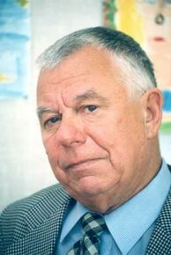
1 октября исполняется 95 лет со дня рождения Анатолия Игнатьевича Приставкина (1931–2008) — русского писателя. Родился 17 октября 1931 года в городе Люберцы Московской области . Детство писателя было трагическим: в самом начале войны мать умерла от туберкулёза, а отец ушёл на фронт . Мальчик остался сиротой и всю войну бродяжничал, сменив десятки детских домов и колоний в Подмосковье, Сибири и на Северном Кавказе . Работать начал с 12 лет: был электриком, радистом, прибористом .
После службы в армии поступил в Литературный институт имени М. Горького, который окончил в 1959 году . В том же году в журнале «Юность» был напечатан цикл его рассказов «Военное детство» . В начале 1960-х работал корреспондентом «Литературной газеты» и одновременно бетонщиком на строительстве Братской ГЭС .
Всемирную известность принесла повесть «Ночевала тучка золотая» (1987), основанная на личном опыте автора и затрагивающая тему депортации чеченцев в 1944 году . В 1988 году за неё писатель был удостоен Государственной премии СССР . Повесть переведена более чем на 30 языков .
С 1992 по 2001 год возглавлял Комиссию по вопросам помилования при Президенте РФ . За это время 57 тысячам заключённых был смягчён приговор, а почти 13 тысячам смертная казнь заменена пожизненным заключением .

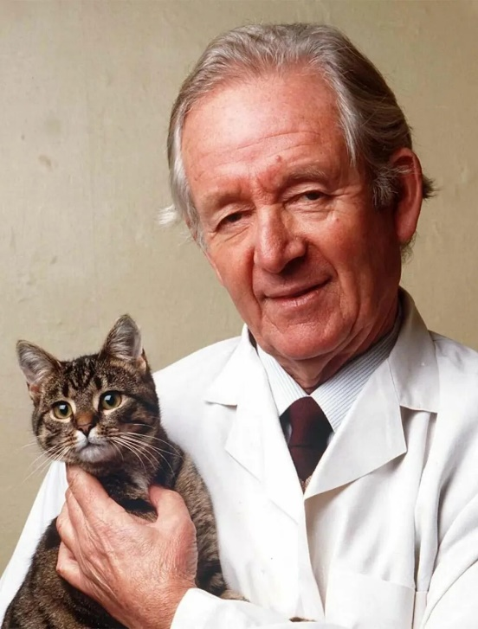
3 октября исполняется 125 лет со дня рождения Джеймса Хэрриота (1916–1995) — английского ветеринара и писателя, настоящее имя Джеймс Альфред Уайт.Родился 3 октября 1916 года в Сандерленде (Англия) в семье музыкантов . С детства мечтал стать ветеринаром. В 1939 году окончил ветеринарный колледж в Глазго и переехал в йоркширский городок Тирск, где начал работать помощником ветеринара . В 1941 году женился на Джоан Дэнбери, которая стала его верной спутницей на 53 года .В годы Второй мировой войны служил лётчиком в Королевских ВВС . После войны вернулся в Йоркшир и открыл собственную ветеринарную практику .Писателем стал случайно: в 1966 году, устав от славы телевизионного ветеринара, взял псевдоним Джеймс Хэрриот (по имени английского врача XVII века) и написал книгу «Если бы они только могли говорить» . Всемирную известность принесла книга «О всех созданиях — больших и малых» (1972), за которой последовали продолжения . Его добрые рассказы о животных и людях Йоркшира переведены на десятки языков, а по мотивам книг сняты фильмы и сериалы .

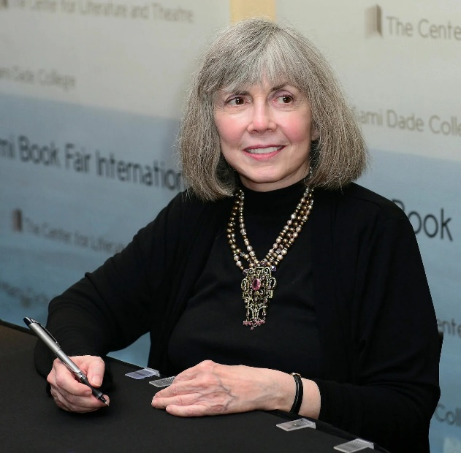
4 октября исполняется 85 лет со дня рождения Энн Райс (1941–2021) — американской писательницы, автора вампирской саги. Родилась в Новом Орлеане (Луизиана) в семье ирландских иммигрантов. Отец, Говард О’Брайен, работал почтовым служащим, писал романы и лепил скульптуры. Старшая сестра Элис Борхардт тоже стала писательницей. После школы Энн год проучилась в Техасском женском университете, затем перевелась в Государственный колледж Северного Техаса, но бросила из-за финансовых трудностей. Позже она переехала в Сан-Франциско и получила степени: магистра искусств (английский язык и творческое письмо) в Государственном университете Сан-Франциско и бакалавра по политологии. До писательской карьеры работала официанткой, поварихой, капельдинером в театре и страховым агентом. Писать начала ещё в школе. Первым произведением стал роман о двух детях с Марса. Прорыв случился в 1976 году, когда вышел роман «Интервью с вампиром». Он положил начало циклу «Вампирские хроники», куда вошли, например, «Вампир Лестат», «Царица проклятых», «Кровь и золото». Книга стала бестселлером, а в 1994 году её экранизировали (в главных ролях Том Круз, Брэд Питт и другие). Помимо вампирской саги, Райс создала исторические романы («Праздник всех святых», «Плач к небесам») и серию эротических книг под псевдонимом Э. Н. Рокелер. Также она написала цикл «Спящая Красавица» и «Жизнь Мэйфейрских ведьм».


4 октября исполняется 85 лет со дня рождения Джеки Коллинз (1937–2015) — британско-американской писательницы, автора бестселлеров, прославившаяся гламурными и динамичными романами о Голливуде и мире больших денег.Родилась 4 октября 1937 года в Лондоне в творческой семье: отец был театральным агентом, мать — учительницей танцев. Старшая сестра — известная актриса Джоан Коллинз. В 15 лет Джеки исключили из школы, после чего она уехала в Голливуд к сестре и пробовала себя в кино: снималась в фильмах и сериалах, но вскоре оставила актёрскую карьеру. Первый роман «Мир полон женатых мужчин» (1968) вызвал скандал из-за откровенности и был запрещён в Австралии и Южной Африке — но именно это сделало книгу коммерчески успешной. Уже второй роман, «The Stud» (1969), вошёл в списки бестселлеров. Самые известные работы Коллинз — романы о Голливуде (например, «Голливудские жёны», разошедшиеся тиражом 15 миллионов экземпляров) и цикл про Лаки Сантанжело — сильную героиню из криминального мира (начался с романа «Шансы», 1981). Её стиль отличали быстрый темп, яркие персонажи, роскошь и интриги; она создала образ уверенной, активной женщины, жившей на полную. Тиражи её книг превысили 500 миллионов экземпляров, они переведены примерно на 40 языков. Многие романы экранизировали, в том числе с участием её сестры Джоан.
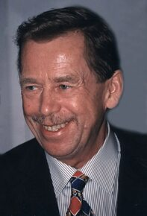
5 октября исполняется 95 лет со дня рождения Вацлава Гавела (1936–2011) — чешского драматурга и политика, первого президента Чехии. Автор пьес «Праздник в саду», «Меморандум». Родился 5 октября 1936 года в Праге в семье предпринимателей. Его дед основал кинокомпанию «Люцернафильм», а дядя владел киностудией «Баррандов». Но после прихода к власти коммунистов имущество семьи конфисковали, а самого Вацлава исключили из школы.
В молодости получил специальность химика-лаборанта, затем учился на экономическом факультете Чешского технического университета. Параллельно начал писать пьесы. Работал в театре «На Забрадли»: был работником сцены, помощником режиссёра и литературным менеджером. Среди его работ — «Вечеринка в саду» (1963) и едкая сатира «Меморандум» (1965) о бюрократизме. Стал диссидентом и правозащитником. В 1965 году вошёл в редакцию журнала «Тварж», который позже запретили. Выступал против вторжения войск Варшавского договора в 1968 году. В 1975 году опубликовал «Открытое письмо» Густаву Гусаку, а позднее стал одним из инициаторов «Хартии 77» — документа, заложившего основу оппозиции. За свои взгляды Гавел трижды подвергался судебным преследованиям и в общей сложности провёл в тюрьме около пяти лет. Сыграл ключевую роль в «Бархатной революции». В конце 1980-х стал одним из основателей «Гражданского форума» — ведущей оппозиционной силы. 29 декабря 1989 года его единогласно избрали президентом Чехословакии — первым некоммунистическим лидером за 40 лет. Позже, после распада страны, 2 февраля 1993 года он стал первым президентом независимой Чехии и занимал этот пост до 2003 года. При нём страна взяла курс на интеграцию в европейские структуры: в 1999 году Чехия вступила в НАТО. Был не только политиком, но и писателем. Автор эссе и нескольких пьес. Кстати, именно Гавел популяризовал иронический термин «Абсурдистан» — так он называл страны, где абсурдные вещи стали нормой в политик

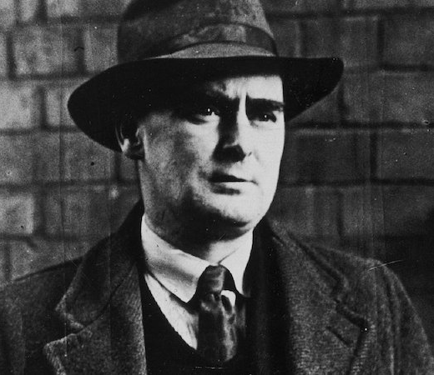
5 октября исполняется 120 лет со дня рождения Флэнна О'Брайена (1911–1966) — ирландского писателя, настоящее имя Брайан О'Нолан. Мастер абсурдистского юмора, автор романа «У водоёма двух птиц». Флэнн О’Брайен (настоящее имя — Бриан О’Нуаллан, 1911–1966) — ирландский писатель и сатирик, чьё творчество считают предтечей постмодернизма. Родился 5 октября 1911 года в Страбане, в семье таможенника. Из-за служебных переездов отца Бриан пошёл в школу довольно поздно, но быстро наверстал упущенное. Рос в двуязычной среде: в семье активно использовали ирландский (гэльский) язык — это позже сильно повлияло на его стиль и темы.Учился в Университетском колледже Дублинского университета, изучал латынь, немецкий, логику, английский и ирландский языки. В 1932 году получил степень бакалавра, в 1935 — магистра, защитив работу по современной ирландскоязычной поэзии. Почти 20 лет проработал на госслужбе, начав как младший администратор и дойдя до должности секретаря министра. В 1953 году был уволен из-за проблем с алкоголем. Дебютировал романом «О водоплавающих» (At Swim-Two-Birds, 1939) — экспериментальным, многослойным текстом, где персонажи спорят с собственным автором. Среди других ключевых книг — «Третий полицейский» (The Third Policeman), сюрреалистическая фантазия, которую при жизни автора не издали (вышла посмертно в 1967), и «Поющие Лазаря» (An Béal Bocht) — сатира на идеализацию деревенской Ирландии, написанная на ирландском языке. Более 20 лет вёл сатирическую колонку в Irish Times под псевдонимом Майлз на Гапалинь (Myles na gCopaleen). Его колонки отличались острым юмором, языковой игрой и насмешками над бюрократией и культурными штампами.

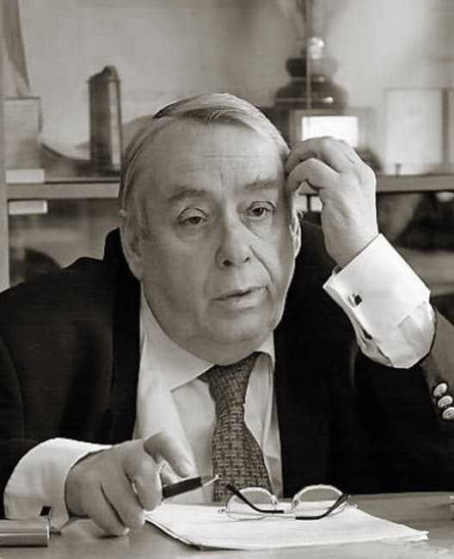
6 октября исполняется 95 лет со дня рождения Романа Сефа(настоящее имя — Роальд Семёнович Фаермарк) (1931–2009) — русского детского поэта, драматурга, настоящее имя Роальд Фармаке. Наследник традиций Чуковского, автор сборников «Вперёд, великаны!», «Ключ от сказки». Лауреат Государственной премии, ведущий передачи «Спокойной ночи, малыши!». Родился 6 октября 1931 года в Москве. Фамилия «Сеф» — от партийного псевдонима отца, Семёна Ефимовича Фаермарка. В 1936 году родителей репрессировали: отца расстреляли, мать отправили в лагеря. Роман рос у бабушки, а позже жил с матерью в ссылке в Малоярославце. В 1951 году самого Романа арестовали и осудили по политической статье. Год он провёл в одиночной камере, затем пять лет — на поселении в Караганде. Именно там он выучил английский и начал заниматься переводами. В 1956 году был реабилитирован. Дебютировал как детский поэт сборником «Шагают великаны» (1962). Его стихи легко запоминаются, в них много игры, парадоксов и мягкого юмора: например, знаменитое «Если ты не веришь, то можешь не играть» сразу создаёт пространство для детского воображения.Писал не только стихи, но и пьесы (спектакли по ним шли более чем в 30 театрах), сценарии мультфильмов, песни к кинофильмам. Создавал «книжки-игры» с заданиями и вопросами (например, «Я сам»), где ребёнок становился соавтором. Переводил американскую поэзию (в том числе Джона Чиарди), делал пересказы, знакомил советских детей с зарубежной поэтической интонацией.

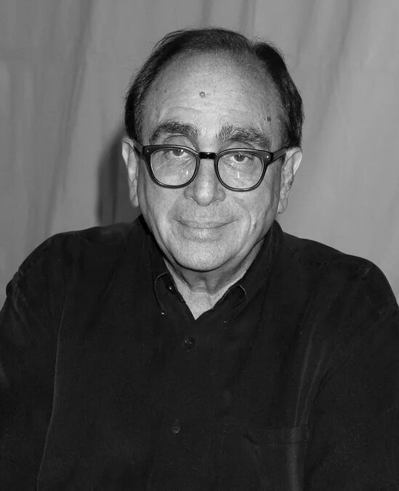
8 октября исполняется 85 лет со дня рождения Роберт Лоуренс Стайн (род. 1943) — американского писателя детских ужасов. Автор серий «Ужастики» и «Улица страха», проданных тиражом более 400 млн экземпляров. Родился в Колумбусе (штат Огайо). Уже в 9 лет нашёл старую печатную машинку и начал сочинять рассказы и шутки. В школе занимался школьной газетой, рисовал комиксы — любовь к формату короткой, динамичной истории осталась на всю жизнь. Окончил Университет штата Огайо по специальности «английский язык». Переехал в Нью-Йорк и работал в разных изданиях, параллельно экспериментируя с текстами. Писал под псевдонимом Jovial Bob Stine юмористические и развлекательные книги. Сначала появилась серия «Улица страха» (Fear Street) — страшилки для подростков с более серьёзным тоном. Затем Стайн сделал ставку на аудиторию помладше: так родилась серия «Ужастики» (Goosebumps), ставшая мировым феноменом.Сам Стайн признавался, что часто начинал книгу с заголовка и финала, а потом «собирал» середину. Его фирменный приём — обычные дети в пугающих ситуациях, где страх подаётся без излишней жестокости, зато с юмором и неожиданной развязкой. По книгам Стайна выходили телесериалы (в том числе «Мурашки»), полнометражные фильмы и новые сериалы — это можно использовать как аргумент в пользу актуальности автора. В 2017 году он получил премию Брэма Стокера за вклад в жанр хоррора. Написал около 500 книг; более 170 из них переведены на русский язык.

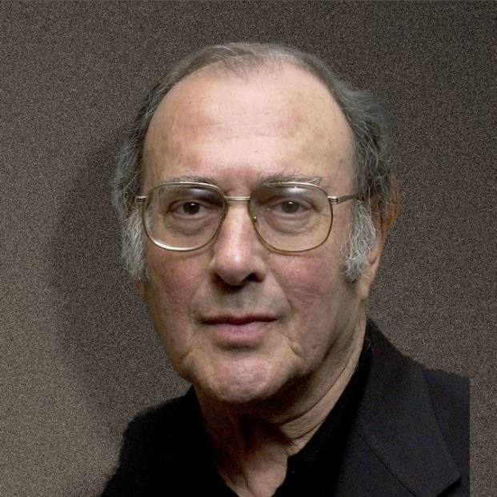
10 октября исполняется 95 лет со дня рождения Гарольда Пинтера (1930–2008) — английского драматурга, лауреата Нобелевской премии (2005). Автор пьес «День рождения»,«Немой официант», «Возвращение домой», создатель «пинтеровского» диалога с атмосферой угрозы. Родился в Ист-Энде (Лондон) в еврейской семье. Во время Второй мировой войны пережил бомбардировки Лондона — этот опыт сформировал у него острое чувство уязвимости человека перед безликой силой. Начинал как актёр под псевдонимом Дэвид Бэрон, гастролировал с провинциальными труппами. Этот опыт дал ему тонкое понимание сцены и того, как текст «живёт» в актёрском исполнении. Первая пьеса «Комната» (1957) сразу показала его фирменный стиль: внешне бытовая ситуация, под которой нарастает напряжение, и ощущение, что за словами прячется нечто большее. Пьесы Пинтера часто относят к «театру абсурда», но у него абсурд рождается из повседневности: в «Стороже» (1960) бытовые диалоги становятся орудием власти и подчинения; в «Возвращении домой» (1965) семья превращается в поле скрытой борьбы. Термин «пинтеризм» (или Pinteresque) вошёл в язык критики: это про недоговорённости, многозначные паузы, про то, как молчание может быть выразительнее реплик. Писал сценарии к фильмам: среди известных — адаптация «Любовницы французского лейтенанта» (1981). Это хороший аргумент для афиш и постов: Пинтер — не только «театральный» автор, его язык работает и на экране. В 2005 году получил Нобелевскую премию по литературе «за пьесы, в которых он приоткрывает пропасть, лежащую под суетой повседневности, и вторгается в застенки угнетения». В поздние годы активно высказывался на политические темы, осуждал войны, публиковал стихи (например, сборник «Война», 2003).



10 октября исполняется 75 лет со дня рождения Норы Робертс (род. 1950) — одна из самых продуктивных и коммерчески успешных писательниц современности: её книги продаются буквально каждые несколько минут, а суммарные тиражи исчисляются десятками миллионов. Также пишет детективы под псевдонимом Дж. Д. Робб. Настоящее имя — Элеонор Мари Робертсон. Родилась в Силвер-Спринг (штат Мэриленд) в семье с ирландскими корнями. С детства много читала: родители прививали любовь к книгам, и привычка к регулярному чтению осталась на всю жизнь. Первый роман Нора начала писать во время сильной метели в 1979 году, когда оказалась на неделю заперта дома с детьми. Это стало точкой отсчёта: она не ждала вдохновения, а сделала письмо своей работой — и до сих пор пишет по 8 часов в день, строго по плану. Первый опубликованный роман — «Ирландский чистокровка» (1981). Настоящий успех пришёл с романом «Игра разногласий» (1985): с этого момента её имя прочно закрепилось в списках бестселлеров. Хотя Робертс прежде всего известна как автор современных любовных романов, она уверенно работает и в других жанрах. Под псевдонимом Джей Ди Робб она пишет детективную серию о лейтенанте Еве Даллас — это хороший пример того, как один автор может успешно «носить разные маски» для разной аудитории. Также использовала псевдонимы Сара Хардести и Кристин Сэлингер. Её фирменный метод — писать трилогии подряд, чтобы дольше оставаться с полюбившимися героями. Она сначала набрасывает скелет истории, затем возвращается к началу и добавляет детали, прорабатывает диалоги и характеры, и только потом делает финальную редактуру. Нора Робертс — одна из основательниц и первый автор, вошедший в Зал славы Romance Writers of America; обладательница множества отраслевых наград, включая Lifetime Achievement Award.
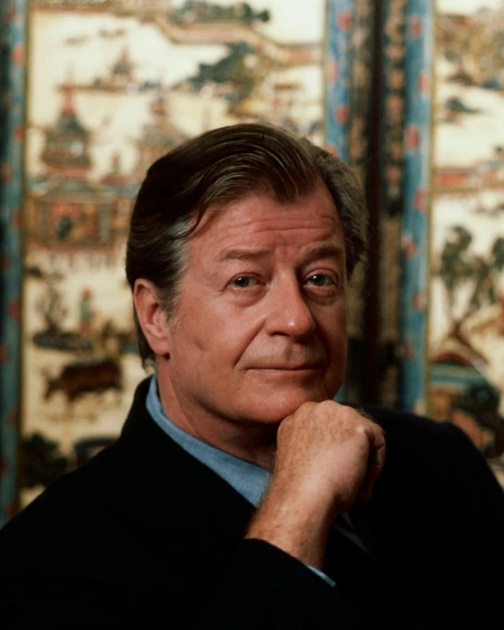
10 октября исполняется 100 лет со дня рождения Джеймса Клавелла (1925–1994) — английского писателя и сценариста. Автор романов «Король крыс» (о военном плене) и «Сёгун», ставших мировыми бестселлерами. Родился в Сиднее, но вырос в портовых городах Британского Содружества: отец служил в Королевском флоте, и от него Джеймс перенял любовь к дальним странам, морским путешествиям и рассказам о Востоке. Уже тогда у него сформировался интерес к иностранным языкам и разным культурам. Во время Второй мировой войны служил капитаном в британской артиллерии в Юго-Восточной Азии. Был ранен, попал в плен к японцам и почти три года провёл в лагере Чанги в Сингапуре — в тяжелейших условиях. Этот опыт стал для него личной травмой и одновременно мощным творческим импульсом: позже он выплеснул эти переживания в своём первом романе. Роман «Король крыс» (1962) во многом автобиографичен: в нём показана жизнь заключённых в японском лагере, борьба за достоинство и власть в экстремальных обстоятельствах. Книга стала бестселлером и экранизирована.До литературы Клавелл успел поработать в киноиндустрии: писал сценарии (в том числе к фильму «Муха»), был режиссёром и продюсером. Опыт сценариста чувствуется в его романах: у них чёткая динамика, сильные повороты и кинематографичность. Клавелл создал условный цикл из шести романов, каждый из которых охватывает важный исторический период в Азии и столкновение разных миров: британского, китайского, японского. В сагу входят «Тайпан» (о Гонконге и опиумных войнах), «Сёгун» (о Японии XVII века), «Благородный дом», «Ураган», «Гайдзин» и упомянутый «Король крыс». В 1983 году Клавелл адаптировал и прокомментировал трактат Сунь-цзы «Искусство войны» — это показывает его интерес к стратегическому мышлению, культуре Востока и психологии власти. Его романы регулярно становились бестселлерами, а экранизации собирали огромную аудиторию: например, мини-сериал «Сёгун» (1980) посмотрели более 120 миллионов зрителей.
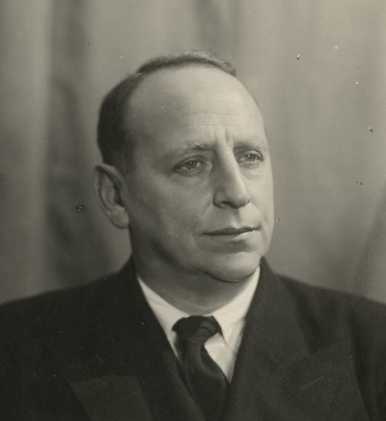
21 октября исполняется 130 лет со дня рождения Евгения Львовича Шварца (1896–1958) — русского советского драматурга, сказочника, сценариста. Один из главных представителей советской драматической сказки, в которой через фантастику раскрывались вопросы морали и человечности. Автор пьес «Обыкновенное чудо», «Тень», «Голый король», «Сказка о потерянном времени» ,киносценариев «Золушка», Дон Кихот». За жизнь выпустил около шестидесяти книг общим тиражом более двух миллионов экземпляров. Родился 21 октября 1896 года в Казани в семье врача. Из-за ареста отца семья много переезжала и в итоге осела в Майкопе, который сам Шварц позже называл «родиной своей души». В Майкопе он окончил реальное училище.Учился на юридическом факультете Московского университета, но быстро понял, что его тянет к сцене. Работал в театрах, прошёл через опыт актёрской и литературной подёнщины, прежде чем нашёл свой голос. В 1920-е сотрудничал с детскими журналами «Ёж» и «Чиж», был редактором детского отдела Госиздата. Это время сформировало его умение говорить с ребёнком честно, без сюсюканья и без упрощений. В 1930–1950-е Шварц создал главные пьесы-сказки: «Голый король», «Тень», «Дракон», «Обыкновенное чудо». За сказочными сюжетами у него всегда стояли острые размышления о власти, страхе, совести и достоинстве. Многие постановки шли с трудом, а некоторые были запрещены сразу после премьеры. Писал сценарии, в том числе к фильму «Первоклассница», «Золушка». Его тексты в кино сохраняли ту же интонацию: человечность, юмор и нравственную чёткость. Оставил замечательные дневники и прозу, где раскрывается как внимательный, самоироничный и неравнодушный наблюдатель эпохи.

